Les Expressions Utiles

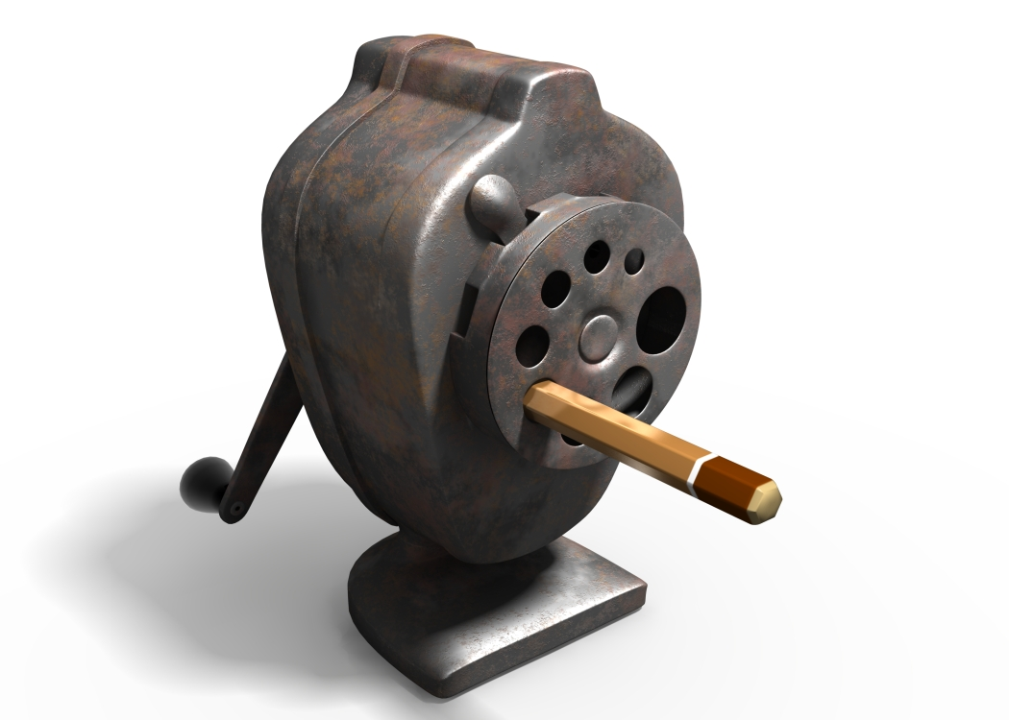

(9ième année)

Les Permissions

1. Est-ce que je peux (Puis-je) tailler mon crayon, s.v.p.?
2. Est-ce que je peux (Puis-je) aller aux toilettes, s.v.p.?
3. Est-ce que je peux (Puis-je) aller boire, s.v.p.?
4. Est-ce que je peux (Puis-je) ouvrir la fenêtre, s.v.p.?
5. Est-ce que je peux (Puis-je) fermer la fenêtre, s.v.p.?
6. Est-ce que je peux (Puis-je) aller a mon casier, s.v.p.?
7. Est-ce que je peux (Puis-je) emprunter ton agrafeuse?
8. Est-ce que je peux (Puis-je) emprunter ton ruban adhésif?
9. Est-ce que je peux (Puis-je) emprunter ta règle?
10. Est-ce que je peux emprunter ton stylo?
11. Est-ce que je peux emprunter ton liquide correcteur?
12. Est-ce que je peux emprunter ta gomme à effacer?
13. Est-ce que je peux avoir un papier-mouchoir?
14. Est-ce que je peux emprunter ton dictionnaire?
15. Est-ce que je peux avoir une feuille de papier?
16. Est-ce que je peux avoir un trombone?

Des Autres expressions et questions utiles

1. C'est à quelle page?
2. Excusez-moi. (Excuse-moi.) Pardon.
3. Je ne sais pas
4. Parlez plus fort, s'il vous plait! (Parle plus fort, s'il te plait!)
5. Pouvez-vous m'aider? (Peux-tu. m'aider?)
6. Comment dit-on *water* en français?
7. Je ne comprends pas.
8. Comment écrit-on le mot *paresseux*?
9. Pouvez-vous répéter s'il vous plait? (Peux-tu répéter, s'il te plait?)
10. Que veut dire le mot *chemin*?
11. Qu’est-ce que c’est ?

Les Expressions pour travailler en groupe

1. Est-ce que c’est à mon tour de parler ?
2. Oui, c’est à ton tour.
3. Il faut travailler maintenant.
4. Organisons-nous !
5. Qui fait quoi ?
6. Qui veut prendre des notes ?
7. Il faut tous participer.
8. Dépêchons-nous !
9. Nous sommes en retard.
10. Il nous reste seulement cinq minutes.